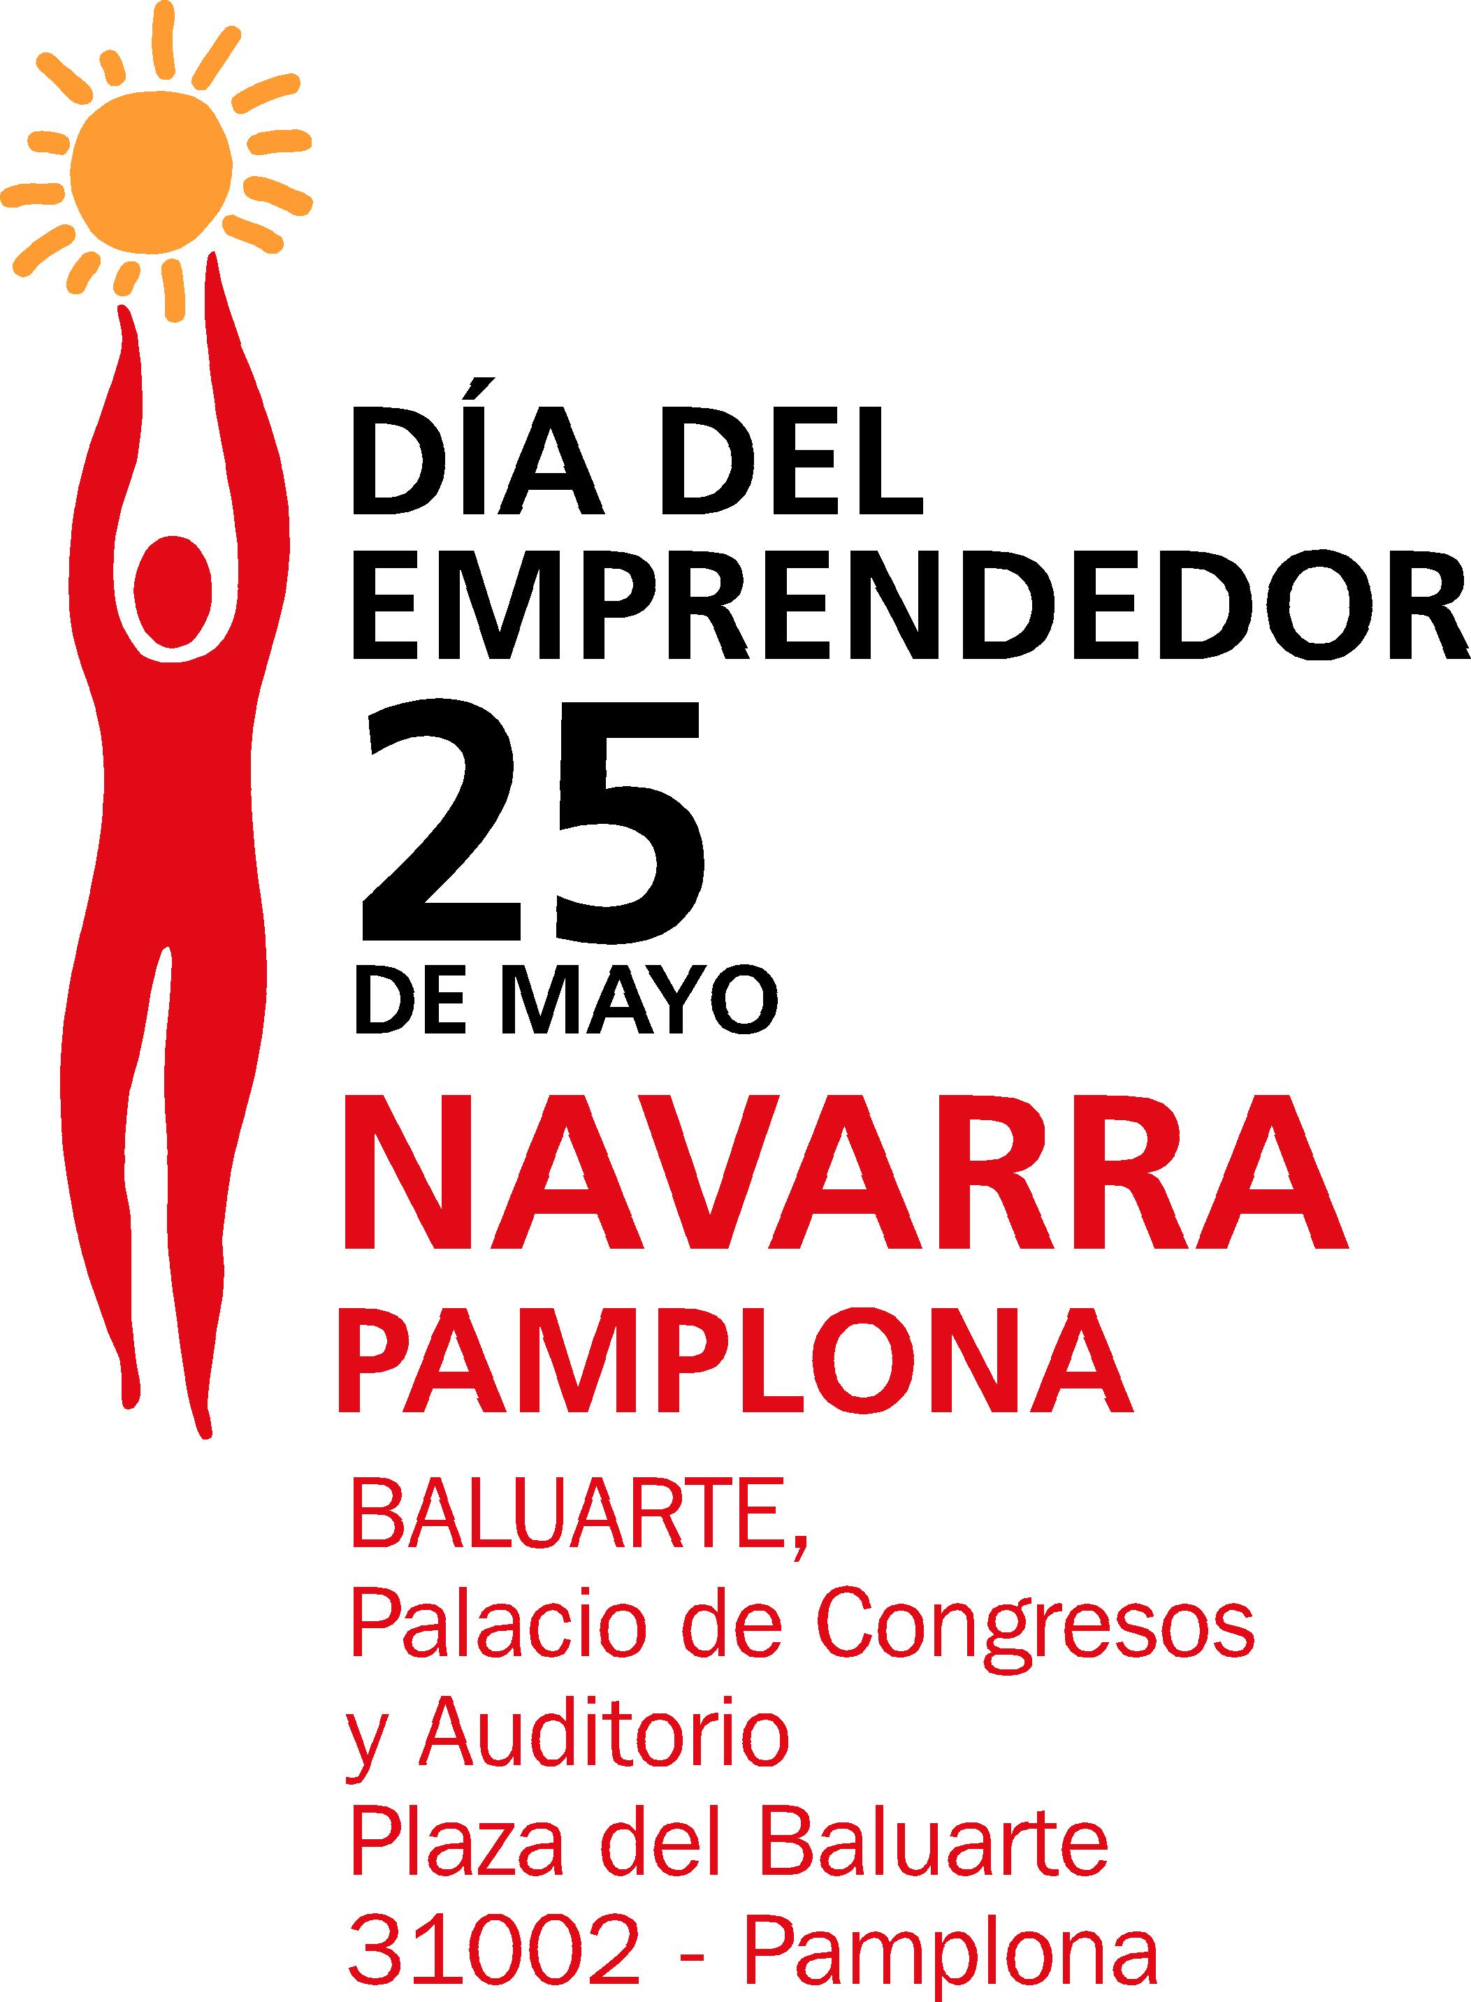

INTRODUCCIÓN
¿QUÉ ES EL DÍA DEL EMPRENDEDOR?

El Gobierno de Navarra, a través de CEIN, y el Ministerio de Industria, Turismo y Comercio han impulsado la celebración por primera vez en Navarra del DÍA DEL EMPRENDEDOR, el gran encuentro de la iniciativa emprendedora, que se celebrará el próximo 25 de mayo en el Palacio de Congresos y Auditorio de Pamplona, BALUARTE.

Se trata de una jornada especial de difusión y reconocimiento de la figura de las personas emprendedoras por su contribución al desarrollo y transformación de la sociedad.

El Día del Emprendedor se plantea como un punto de encuentro donde la gente emprendedora va a poder intercambiar experiencias, descubrir nuevas oportunidades de negocio, establecer relaciones, recibir asesoramiento y conocer el trabajo de las instituciones públicas y privadas de la región que apoyan su labor.

En un mismo espacio, emprendedores y empresarios van a tener la ocasión de compartir con otros empresarios, como Mario Sandoval, reconocido restaurador que ha sabido encontrar oportunidades de negocio desde la innovación, su experiencia emprendedora personal. Y también conocer de profesionales del ámbito empresarial como la experta en marketing de lujo, Susana Campuzano, que el fracaso es una parte necesaria en el proceso de aprendizaje.

En suma, el programa del día contiene más de 15 las actividades para el conocimiento, relación, información, y donde también tendrá cabida el entretenimiento.

Nuestro objetivo es que el Día del Emprendedor se convierta en una cita de referencia en la región para todas aquellas personas con iniciativa. De la misma forma, se pretende que este encuentro sirva para:

- Fomentar la cultura y la actividad emprendedora en nuestra Comunidad.
- Reconocer socialmente la figura de las personas emprendedoras y el empresariado por su importancia en nuestra sociedad.
- Acercar el mundo de la empresa a todos los estratos de la sociedad.
- Facilitar el encuentro entre los emprendedores, empresas y las entidades de apoyo.
- Compartir conocimientos, información y experiencias.

¿Quién debería asistir? Jóvenes estudiantes de universidad y ciclos formativos, personas interesadas en emprender, empresas y el público en general que quiera conocer más de cerca el entorno de la empresa.

Cabe señalar que en la organización de este evento colaboran 23 entidades e instituciones regionales relacionadas con el fomento de la actividad emprendedora en la Comunidad Foral.

El Día del Emprendedor se va a celebrar simultáneamente en 15 comunidades autónomas a lo largo de todo el mes de mayo con una imagen y formato similar. Como colofón a los actos, el 22 de junio tendrá lugar un evento conjunto en el Círculo de Bellas Artes de Madrid.
Programa DÍA DEL EMPRENDEDOR

Conferencias plenarias

Los actos comenzarán a las 9.30 horas de la mañana con la inauguración oficial a cargo del consejero de Industria y Tecnología, Comercio y Trabajo, José Javier Armendáriz y Elisa Sainz, Subdirectora General del Entorno y Coordinación Internacional de la DGPYME. En la apertura de la jornada también estarán presentes Maribel García Malo, directora gerente del Servicio Navarro de Empleo, José Manuel Ayesa, presidente de la CEN y Carmen Leza, directora gerente de CEIN.

El evento se clausurará a las 18.30 h con la entrega de los Premios Eurecan a los niños y niñas ganadores del concurso de dibujo ¿Qué es emprender para ti?, que contará con la presencia del Presidente del Gobierno de Navarra, Miguel Sanz, y el consejero de Industria y Tecnología, Comercio y Trabajo, José Javier Armendáriz.

Durante la jornada se celebrarán tres conferencias plenarias sobre la experiencia emprendedora dirigidas a todo el público asistente.

10.00 h. Conferencia: Emprender no es para mí.
MARIO SANDOVAL. Restaurador de vanguardia.

El objetivo de la primera conferencia será mostrar a los asistentes cómo encontrar oportunidades de negocio desde la innovación y acercar a la audiencia la iniciativa emprendedora como proyecto vital.

Mario Sandoval explicará a los asistentes cómo ha conseguido que un negocio familiar como el restaurante “Coque”, propiedad de su abuelo, se convierta en uno de los mejores de España, y cómo en su afán por emprender y buscar nuevas oportunidades de negocio, ha creado lo que probablemente sea el futuro de la restauración, la cadena de restaurantes Iboo, que nacen con la filosofía de acercar la alta gastronomía al gran público a módicos precios.

13.00 h. Mesa redonda con empresarios y empresarias de Navarra.

Mikel Luzea, de Mikel Luzea Estilistas, Ana Pinillos, del Grupo Meysh, Rosa Cortés, de Mikelva y Daniel Palacio, de Tutti Pasta, participarán en una charla-debate moderada por la periodista Cristina Ochoa y en la que intercambiarán experiencias personales, reflexiones, visiones de futuro, formas de entender la iniciativa emprendedora....en definitiva compartirán con el público asistente su particular aventura empresarial.

17.15 h. Conferencia: ¿Hay vida tras un fracaso empresarial?
SUSANA CAMPUZANO. Experta en marketing de lujo.

La última conferencia del día abordará el hecho del fracaso empresarial como una oportunidad para aprender. Bajo la idea de que un fracaso puede servir como incentivo para innovar y buscar otra rama de negocio, la experta en marketing de lujo, Susana Campuzano, mostrará cómo las grandes marcas, por ejemplo Channel o Loewe, han fracasado en algún momento de su historia y han seguido hacia delante, reinventándose hasta conseguir ser de nuevo, ese preciado objeto de deseo. Campuzano explicará además las estrategias que utilizan estas firmas para convertirse en el sueño de muchos españoles.
18.30h. Entrega de los premios Eurecan. CONCURSO ¿QUÉ ES EMPRENDER PARA TI?

El último acto programado para la jornada incorpora la peculiar visión que los más jóvenes tienen acerca de las personas emprendedoras y la creación de empresas. En sus dibujos, el alumnado de 3º y 4º de primaria y de educación especial participante en este concurso ha plasmado su manera de entender el hecho de emprender y la figura del empresario.

Los nueve niños y niñas ganadores en las tres categorías recibirán los premios por parte del presidente Miguel Sanz, el consejero José Javier Armendáriz y Guillermo Catalán, gerente de la Fundación Caja Navarra.

Programa DÍA DEL EMPRENDEDOR
Talleres monográficos

A lo largo de la jornada se celebrarán de forma paralela seis talleres monográficos específicos para personas emprendedoras y para empresas sobre aspectos relacionados con la creación y consolidación de las empresas:

TALLERES PARA EMPRENDEDORES/AS.

11.00 h. En busca de la idea escondida.
¿Dónde está la oportunidad? Tendencias que generan empresas.
Malu Ziordia y Lucía Nieto. CEIN.

12.00 h. ¿Quieres emprender? Comprueba si tienes madera. Todo lo que necesitas ser para emprender. Diferentes hábitos que se han de trabajar para crear una empresa y tener éxito.
Jaume Amill. Director D´Aleph

16.00 h. Sólo 5 minutos para convencer a un financiador. Claves para conseguir la financiación de tu empresa.
José María Lama. Director de E- cultura.

TALLERES PARA EMPRESAS

11.00 h. Creatividad Express: menos de una hora para sacar ventaja a la competencia. Técnicas que nos diferencian.
Javier Dorrego. Profesor de Esic.

12.00 h. Gabinete de prensa, credibilidad y rentabilidad en comunicación. La comunicación, herramienta imprescindible para el éxito.
Maribi Kanpandegi y Enrique Larumbe, directores de Eurogap.

16.00 h. ¿Qué hago para que mis clientes no me abandonen? Cómo fidelizar el activo más importante de la empresa.
Javier Dorrego. Profesor de ESIC.

Programa DÍA DEL EMPRENDEDOR
Otras actividades

Espacios para el conocimiento, contacto y asesoramiento.

Todas las personas que acudan a Baluarte el Día del Emprendedor tendrán la oportunidad de visitar y participar en las actividades que se van a organizar en los espacios paralelos para el conocimiento, contacto y asesoramiento.

En el kiosco de prensa se pondrá a disposición del público prensa, revistas, publicaciones y toda la documentación relacionada con el mundo de la empresa y de la persona emprendedora.

Del mismo modo, las personas interesadas en recibir asesoramiento sobre cualquier aspecto relacionado con la creación y la gestión de empresas, lo podrán hacer en el espacio habilitado para tal fin de la mano de profesionales cualificados pertenecientes a entidades de la región que trabajan todos los días con personas emprendedoras y empresas.

Asimismo se contará con un espacio específico donde se facilitará información financiera y un punto para establecer contactos.

En los aledaños de la cafetería, se destinará una zona de esparcimiento para que el público charle, descanse, se relacione, tome un café... en un atmósfera sugerente recreada por la música en vivo y las proyecciones de los vídeo DJ Fun-Tsak.

Para llevarse

Los asistentes a la jornada del día 25 recibirán el libro “En primera persona. 10 experiencias empresariales” que recopila la experiencia emprendedora de conocidos empresarios y empresarias de la Comunidad Foral, como Alberto Catalán o Atxen Jiménez, entre otros, y que ha sido realizado en exclusiva para esta celebración. De la misma forma, se hará entrega de la “Guía útil de financiación”, una práctica herramienta de consulta en formato CD que recoge los diferentes instrumentos financieros disponibles en el mercado y que también ha sido elaborada por CEIN para esta ocasión.

Al mediodía, se celebrará una comida en el mismo recinto del Baluarte a la que pueden asistir las personas del público que así lo deseen previa inscripción. Durante la misma, el Gabinete Joven de Extremadura relatará diferentes formas de ver el futuro de las empresas, una región o el entorno en el que viviremos dentro de unas décadas en los Monólogos de la Imaginación.

Por otra parte, durante la comida CEIN presentará la primera convocatoria del Concurso de relatos de temática relacionada con el hecho de emprender.

MARIO SANDOVAL

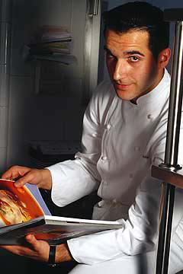
A pesar de su juventud, Mario Sandoval ha conseguido cosechar una de las carreras profesionales más consolidadas y respetadas del mundo de la gastronomía.

Durante el año 2004, logró que su restaurante ‘Coque’ de Madrid obtuviera su primera estrella Michelín, a la vez que se hizo con el primer premio en el ‘IX Campeonato de Cocina de España’, y convirtió en realidad el sueño de abrir un local, ‘Iboo’, capaz de ofrecer al comensal cocina sana y de calidad a precios asequibles. Y parece que esto no ha hecho más que comenzar...

Mario Sandoval inició la carrera de empresariales en la facultad, pero pronto la abandonó para seguir rodeado de las sartenes, los cazos y los fogones entre los que siempre había crecido.

Gran parte de la “culpa” de que hoy en día el panorama gastronómico cuente con un talento como el de Sandoval, la tiene su abuelo Coque, que en el año 1947 abría en la localidad de Humanes (Madrid) el primer restaurante de la familia llamado ‘Bar Las Olas Coque’. Un local modesto en el que, años después, la madre de Sandoval manejaría las ollas con el ‘pequeño Mario’ en brazos y que, con el paso del tiempo (y ya con el nombre reducido a ‘Coque’) se convertiría en uno de los mejores restaurantes de España.

¿El autor de toda esa evolución? Aquel niño que ya con siete años sabía montar postres y distinguir entre un cabrito y un cordero y que, tras su ‘desengaño’ con la universidad, optó por formarse con los mejores. Así, tras su paso por la Escuela Superior de Hostelería de Madrid, Sandoval tuvo la suerte de trabajar en prestigiosos restaurantes como Jockey, Zalacaín, Akelarre’, el Racó de Can Fabes o los hoteles Villamagna y Palace, con maestros de la talla de Martín Berasategui, Juan Mari Arzak o Ferran Adrià, al que él define como “el mejor cocinero del mundo”.

De esta forma, el chef fue adquiriendo una experiencia que, unida a su gran talento, le hizo comenzar a recibir los más diversos galardones y reconocimientos. Entre ellos, destacan el primer premio del ‘IX Campeonato de Cocina de España’ en 2004, el primer premio en el ‘VI Certamen Nacional de Gastronomía’ en 2003, o la estrella que la guía Michelín ha concedido a su local de Humanes recientemente.

Allí, el comensal puede disfrutar de una “cocina actual que busca el equilibro entre la tradición y la vanguardia”, tal y como la define el propio Mario. Y si lo que busca es una comida más rápida y económica, pero también de calidad, puede optar por la nueva ‘aventura restauradora’ que Sandoval acaba de poner en marcha en el centro de la capital con el nombre de ‘Iboo’ y que con el tiempo contará con franquicias en otras.
SUSANA CAMPUZANO

Susana Campuzano es Master en Dirección Comercial y Marketing (MDCM) por el Instituto de Empresa y Licenciada en Geografía e Historia por la UCM, con la especialidad en Historia del Arte.

Toda su trayectoria profesional ha estado ligada al mundo del arte y el lujo. Amplió sus estudios de Arte en París y trabajó en la sección de Bellas Artes de la Biblioteca Nacional de Madrid. A continuación trabajó durante trece años en Chanel, primero como Directora de Formación y Promociones y, finalmente, seis años como Directora de Marketing.

Profesora asociada al Colegio de Dirección del Instituto de Empresa. Autora del primer libro sobre el lujo en nuestro país: “El universo del lujo, una visión global y estratégica para amantes y profesionales del lujo”, publicado por Mc Graw Hill.

En los últimos años ha trabajado como Directora de Marketing y Comunicación de la multinacional anglo-americana Value Retail, especializada en la distribución outlet de marcas de lujo y moda, y como Business Director de DTC (Diamond Trading Company), la rama de marketing del Grupo De Beers. Actualmente es Socia fundadora y Directora de Luxury Advise, consultoría especializada en Formación y asesoramiento en marketing del lujo y la alta gama.

La experta ofrecerá una completa visión de este universo, así como de los cambios y dificultades que afrontará el posicionamiento de las marcas de lujo en este nuevo milenio, situación que puede aplicarse a cualquier otra empresa.

Programa DÍA DEL EMPRENDEDOR

Actividades previas

Desde el pasado mes de abril se viene organizando un programa de actividades previas a la jornada central del día 25 con la finalidad de favorecer la difusión de la cultura emprendedora entre el público participante en las mismas y entre aquellas personas y empresas que no puedan acudir a Baluarte.

Concurso de dibujos ¿QUÉ ES EMPRENDER PARA TI?

Alumnos y alumnas de primaria y educación especial de siete centros de Navarra han mostrado su particular visión sobre el significado de la actividad emprendedora a través de los dibujos con los que han participado en este certamen, organizado en colaboración con Caja Navarra. Con esta actividad se pretende que los niños y niñas reconozcan al emprendedor como un actor importante del tejido social, identifiquen a los empresarios de su entorno y se familiaricen con la creación de empresas.

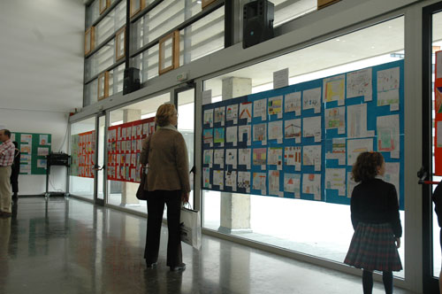
Los 253 dibujos participantes se han podido ver en el Centro Civican de Pamplona entre el 24 y 29 de abril, donde por votación popular se ha elegido a los premiados.

El 25 de mayo en Baluarte se exhibirán los dibujos de los nueve niños y niñas ganadores, a quienes se entregarán los premios al finalizar la jornada.

Exposición fotográfica itinerante “GENTE EMPRENDEDORA”

La exposición fotográfica recoge en imágenes 14 formas de emprender en diferentes áreas de actividad y entornos de la Comunidad Foral. Un albergue, un vivero forestal, una academia de idiomas, una empresa de distribución y producción de alimentos ecológicos, un taller de artes plásticas, una empresa de comunicación... son algunas de las empresas plasmadas en las 42 imágenes que componen esta muestra y que ha recorrido a lo largo del mes de mayo las localidades de Puente La Reina, Pamplona, Cintruénigo, Peralta, Los Arcos y Lumbier.

Todavía se podrá ver del 23 al 27 de mayo en la Casa de Cultura de Bera y en Pamplona en la Universidad Pública de Navarra.

Ciclo de Conferencias “ESPACIOS PARA COCINAR, CONSTRUIR Y CULTIVAR EMPRESAS”

Durante tres jueves consecutivos del mes de mayo (4, 11 y 18), se ha celebrado en la sede de la CEN el ciclo de conferencias “Espacios para cocinar, construir y cultivar empresas” en las que se ha abordado la situación actual que viven las empresas en el sector de la restauración, arquitectura y viticultura. Siete empresarias de referencia en sus respectivos sectores de actividad han explicado cómo una bodega, un restaurante, o un estudio de arquitectura pueden tener éxito, triunfar y ser una opción de negocio.

Los encuentros organizados en colaboración con la CEN sirvieron para analizar el momento actual que vive cada sector y avanzar propuestas para seguir innovando.
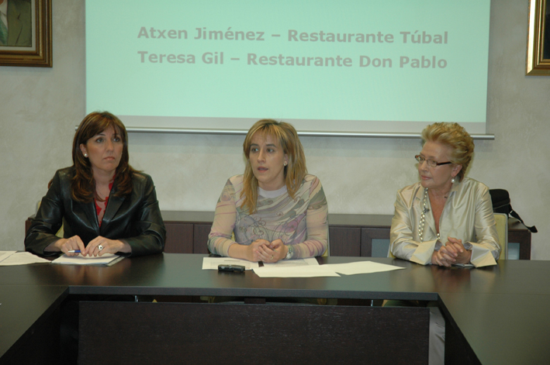

Las restauradoras Atxen Jiménez y Teresa Gil durante su intervención.
Patrocinadores y entidades colaboradoras

PROMUEVE
- DG Pyme
- Gobierno de Navarra

ORGANIZA
- Centro Europeo de Empresas e Innovación de Navarra, CEIN

PATROCINAN
- Confederación de Empresarios de Navarra
- La Caixa
- Caja Rural de Navarra
- Caja Navarra

ACCIÓN IMPULSADA POR:
- Servicio Navarro de Empleo
- Instituto Navarro de Deporte y Juventud
- Instituto Navarro de la Mujer

ENTIDADES COLABORADORAS

- AMEDNA
- ANEL
- Asociación de Desarrollo de Zona Media
- Asociación de Jóvenes empresarios
- Asociación de Trabajadores Autónomos
- Asociación TEDER
- Ayuntamiento de Pamplona
- Cámara de Comercio de Navarra
- CEDERNA – GARALUR
- Consorcio EDER
- ESIC
- Fundación Empresa Universidad
- Gaztelan
- Organización de Profesionales Autónomos
- Unión de Profesionales y Trabajadores Autónomos

El precio de la comida es de 10 euros que se abonarán ese mismo día.

